淡江時報 第 1187 期
韓國KBS新聞台專訪AI創智學院 聚焦臺灣AI競爭優勢
學習新視界
【楊靜宜淡水校園報導】本校在人工智慧（AI）與永續發展（SDGs）領域的卓越表現，近日引起韓國最大的KBS新聞台關注，該台採訪團隊8月14日下午蒞校專訪AI創智學院，內容聚焦於臺灣AI產業的發展與競爭優勢，並探討淡江在推動AI與永續發展結合方面的具體成果，以及對學生跨領域能力培養的全面戰略，預計將於10月初播出。

AI創智學院李宗翰院長表示，臺灣躍居AI世界重鎮，近來黃仁勳、蘇姿丰等多位美籍臺裔穩列AI領域巨擘，NVIDIA與AMD又把訂單留在臺灣，引發全球注目。這讓一向自認科技實力超前臺灣的韓國，注意到臺灣在AI科技的高等教育，加上臺灣去年成立「AI大聯盟」，淡江AI創智學院為唯一受邀加入的大學成員，並邀請李宗翰院長進行演說，齊力推動AI發展。同時，該學院與Microsoft、AMD、Nvidia、Super Micro、PwC等國際領先企業密切合作，共同推動AI人才培育、技術合作與經驗共享。因此，吸引韓國KBS新聞台關注，所屬採訪團隊一行3人特別來到本校專訪，並錄製專題報導。

專訪中，李宗翰院長提及淡江在AI技術發展方面的願景與策略，特別是「AI+SDGs=∞」與「ESG+AI=∞」兩大核心理念的深遠意義。這些理念展現本校將AI技術應用於解決全球性挑戰的承諾，並致力於透過技術創新促進可持續發展，同時積極引導學生參與跨領域學習，培養他們應對未來挑戰的能力。

訪談內容另聚焦於臺灣AI產業的發展與優勢。李宗翰指出，臺灣憑藉世界領先的半導體產業鏈，特別在晶片技術方面的強大基礎，為AI產業的快速發展提供了強有力的支持。這些優勢不僅促進了技術創新，還使臺灣成為全球AI經濟體的重要一環。他強調，臺灣企業與全球科技巨頭如Microsoft、Google、Amazon的合作，進一步推動了AI技術的應用和產業發展。此外，臺灣的AI產業鏈正在快速成形，涵蓋從先進模型開發到AI晶片硬體製造的各個面向，這將為臺灣在全球市場中贏得更多的競爭優勢。
2024/09/07

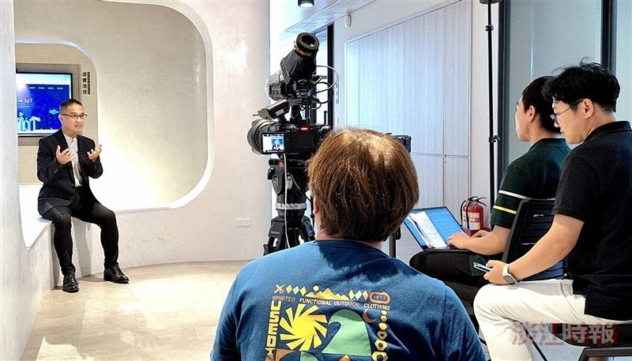
韓國KBS新聞台專訪AI創智學院院長李宗翰（左）。（圖／AI創智學院提供）

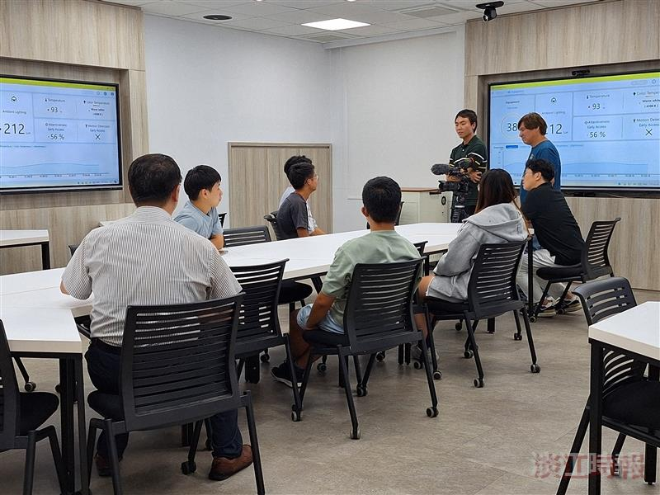
韓國KBS新聞台拍攝人工智慧學系上課情形。（圖／AI創智學院提供）

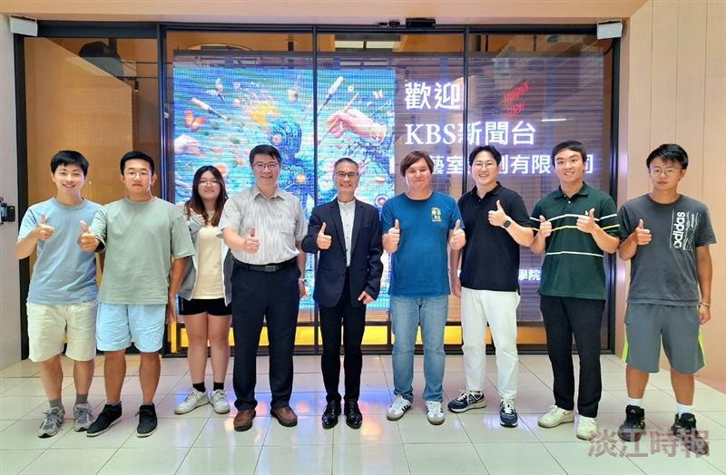
AI創智學院院長李宗翰（中）、人工智慧學系系主任游國忠（左4）、人工智慧學系學生與韓國KBS新聞台採訪團隊合影。（圖／AI創智學院提供）

